TRƯỜNG ĐẠI HỌC ĐIỆN LỰC

**KHOA CÔNG NGHỆ THÔNG TIN**



**BÁO CÁO MÔN HỌC**

**LẬP TRÌNH WEB NÂNG CAO**

**ĐỀ TÀI:**

**WEBSIET BÁN HÀNG ONLINE COOLMATE**

|  |  |
| --- | --- |
|  |  |
| |  |  | | --- | --- | | **Sinh viên thực hiện** | **: ĐINH HẢI HIẾU**  **: NGUYỄN TRỌNG QUÝ** | | **Giảng viên hướng dẫn** | **: PHƯƠNG VĂN CẢNH** | | | **Ngành** | **: CÔNG NGHỆ THÔNG TIN** | | | **Chuyên ngành** | **: CÔNG NGHỆ PHẦN MỀM** | | | **Lớp** | **: D16CNPM5** | | | **Khóa** | **: D16** | | |  |
|  |  |

***Hà Nội , ngày tháng năm 2023***

**PHIẾU CHẤM ĐIỂM**

|  |  |  |  |  |
| --- | --- | --- | --- | --- |
| **STT** | **Họ và tên sinh viên** | **Nội dung thực hiện** | **Điểm** | **Chữ ký** |
| 1 | Đinh Hải Hiếu |  |  |  |
| 2 | Nguyễn Trọng Quý |  |  |  |

|  |  |  |
| --- | --- | --- |
| **Họ và tên giảng viên** | **Chữ ký** | **Ghi chú** |
| Giảng viên chấm 1: |  |  |
| Giảng viên chấm 2: |  |  |

**LỜI NÓI ĐẦU**

Trên thực tế không có sự thành công nào mà không gắn liền với những sự hỗ trợ, giúp đỡ dù ít hay nhiều, dù trực tiếp hay gián tiếp của người khác. Trong suốt thời gian đã và đang học tập tại trường đến nay, em đã nhận được rất nhiều sự quan tâm, giúp đỡ của quý Thầy Cô, gia đình và bạn bè.

Và đặc biệt, trong học kỳ này. Em xin cảm ơn thầy Phương Văn Cảnh đã hướng dẫn, góp ý, thảo luận để bài báo cáo này của em được hoàn thiện. Trong thời gian được học tập và thực hành dưới sự hướng dẫn của thầy, chúng em không những thu được rất nhiều kiến thức bổ ích, mà còn được truyền sự say mê và thích thú đối với bộ môn *Lập trình web nâng cao.*

Mặc dù đã rất cố gắng hoàn thiện đồ án với tất cả sự nỗ lực, tuy nhiên, do bước đầu đi vào thực tế, tìm hiểu và xây dựng đồ án trong thời gian có hạn, với lượng kiến thức còn hạn chế, nhiều bỡ ngỡ, nên báo cáo chuyên đề “*Website bán hàng online Coolmate*” chắc chắn sẽ không thể tránh khỏi những thiếu sót. Chúng em rất mong nhận được sự quan tâm, thông cảm và những đóng góp quý báu của các thầy cô và các bạn để đồ án này ngày càng hoàn thiện hơn.

Một lần nữa, chúng em xin chân thành cám ơn thầy và luôn mong nhận được sự đóng góp của thầy cô và các bạn.

Sau cùng, chúng em xin kính chúc các thầy cô trong Khoa Công Nghệ Thông Tin dồi dào sức khỏe, niềm tin để tiếp tục thực hiện sứ mệnh cao đẹp của mình là truyền đạt kiến thức cho thế hệ mai sau.

Trân trọng!

**CHƯƠNG 1: KHẢO SÁT HIỆN TRẠNG VÀ XÁC LẬP DỮ ÁN**

1.1 Khảo sát hiện trạng

* + 1. Giới thiệu website bán hàng online Coolmate
       1. Giới thiệu chung
* *Tên website*: Coolmate
* *Thời gian làm việc:* Full thời gian.
* *Doanh thu hàng tháng:*
* *Hotline:* 0813.325.123
* *Quản lý:* 0869137003

***1.1.1.2. Giới thiệu mặt hàng, dịch vụ***

* *Hình thức kinh doanh : Mặt hàng kinh doanh chủ yếu của cửa hàng là các mặt hàng tiêu dùng thời trang.*

**1.1.2. Quy trình hoạt động**

* ***Quy trình bán hàng:***
* Cách thức chào đón, tư vấn sản phẩm
  + Sử dụng email để tư vấn sản phẩm
  + Chạy quảng cáo để thu hút khách hàng.
* Chốt đơn
  + Lấy thông tin khách hàng để phục vụ chăm sóc khách hàng.
  + In hóa đơn cho khách hàng.
* Dịch vụ chăm sóc khách hàng
  + Mỗi khi khách hàng thanh toán sẽ tích điểm để nhận ưu đãi cho lần mua tới.
  + Mỗi khi có mẫu mới, ngày lễ hoặc sinh nhật của khách hàng, hệ thống dựa trên thông tin đã nhập từ lần mua trước sẽ tự động gửi mail thông báo, chúc mừng khách hàng.

**1.1.3. Ưu nhược điểm của hệ thống hiện tại**

***1.1.3.1. Ưu điểm***

* Đơn giản, dễ sử dụng không yêu cầu cao về trình độ tin học.
* Giá cả thấp, kinh phí đầu tư vào việc quản lý không cao.
* Shop có cơ cấu tổ chức rõ ràng cụ thể giúp cho việc vận hành cũng như quản lí một cách trơn chu và đảm bảo được tính liên kết trong từng khâu.
* Shop cũng tập trung rõ ràng được xu hưởng phát triển cụ thể: một ngách của ngành thời trang.
* Trang thiết bị và cơ sở vật chất đủ để hoạt động cửa hàng một cách hiệu quả.
* Shop có các dịch vụ hậu mãi cho khách hàng khi mua sản phẩm.

***1.1.3.2. Nhược điểm***

* Do dùng sổ sách và excel nên hệ thống quản lý còn thủ công, đơn giản với dữ liệu lớn dễ gây thất thoát, nhầm lẫn, việc sao lưu phục hồi dữ liệu khó khăn.
* Tốn nhiều thời gian gây khó khăn trong việc quản lý đồng bộ.
* Tìm kiếm, sửa chữa, thêm thông tin, lập báo cáo thống kê khó khăn.
* Tốc độ xử lý chậm.
* Chưa thực sự có một hệ thống đánh giá năng lực của nhân viên
* Mức độ chuyên môn hóa với công việc của nhân viên chưa cao gây lãng phí.

Với hệ thống quản lý như trên thì cửa hàng sẽ gặp nhiều khó khăn trong việc quản lý, buôn bán... Từ đó đặt ra một bài toán cho cửa hàng làm sao để tăng năng suất làm việc, giảm thời gian, tăng hiệu quả, giảm bớt nhân công. Việc nâng cấp hệ thống quản lý là vô cùng thiết thực và cấp bách. Đặc biệt với tốc độ gia tăng nhanh về số lượng khách hàng, mặt hàng.

1.1.2 Xác lập dự án

1.2.1. Mục tiêu của dự án mới

* Hệ thống quản lý bán hàng có nhiệm vụ chức năng nghiệp vụ về bán hàng. Hỗ trợ quản lý kho hàng. Giúp quản lý cửa hàng thống kê báo cáo từ đó nắm bắt được tình hình kinh doanh của quán để đưa ra phương hướng phát triển trong thời gian tới.
* Góp phần nâng cao hiệu quả công việc, thúc đẩy phát triển hoạt động cửa hàng. Giúp cho công việc quản lý trở nên dễ dàng, tiện dụng và chính xác hơn.
* Giảm bớt chi phí, nhân công, thời gian và sức lực.

1.2.2..Yêu cầu hệ thống mới

* Thực hiện tốt các chứng năng chính hiện tại.
* Tuân thủ đúng các quy tắc về bán hàng.
* Tốc độ xử lý thông tin nhanh, đảm bảo chính xác, kịp thời.
* Theo dõi chi tiết hàng nhập, tồn đọng.
* Tạo được các báo cáo hàng tháng, hàng quý…
* Có đầy đủ các chức năng của hệ thống quản lý.
* Hệ thống phải có chế độ sao lưu phục hồi dữ liệu, nhằm đảm bảo an toàn về mặt dữ liệu.
* Bảo mật tốt, chỉ làm việc với người có quyền sử dụng.
* Đào tạo cao hơn về tin học cho nhân viên trong cửa hàng để dễ dàng sử dụng.
* Có thêm chức năng đánh giá nhân viên và ghi nhận phản hồi của khách hàng.

1.2.3. Phạm vi thực hiện dự án

Các chức năng chính của dự án:

* Quản lý bán hàng.
* Quản lý khách hàng
* Quản lý kho.
* Quản lý hàng
* Báo cáo.

1.2.4 Công nghệ sử dụng

Xây dựng hệ thống quản lý cơ sở dữ liệu hệ quản trị SQL server (SQL server 2019).

Ngôn ngữ lập trình : C#

Trình biên dịch : Visual Studio 2019.

# CHƯƠNG 2: PHÂN TÍCH VÀ THIẾT KẾ HỆ THỐNG

2.1 Xác định Actor và UseCase tổng quát của hệ thống

2.1.1. Các Actor

|  |  |  |
| --- | --- | --- |
| STT | Actor | UseCase |
| 1 | Admin | Đăng nhập  Quản lý danh mục sản phẩm  Quản lý đơn hàng  Quản lý tài khoản khách hàng  Quản lý tài khoản Admin  Quản lý voucher  Thống kê bá cáo  Đăng ký TK Admin |
| 2 | Khách hàng | Xem sản phẩm đã mua  Xem giỏ hàng  Thực hiện thanh toán  Quản lý tài khoản cá nhân  Thêm sản phẩm vào giỏ hàng  Xem sản phẩm nổi bật  Tìm kiếm sản phẩm  Xem thông tin khuyến mại  Đăng ký tài khoản |

2.1.2. Usecase tổng quát của hệ thống

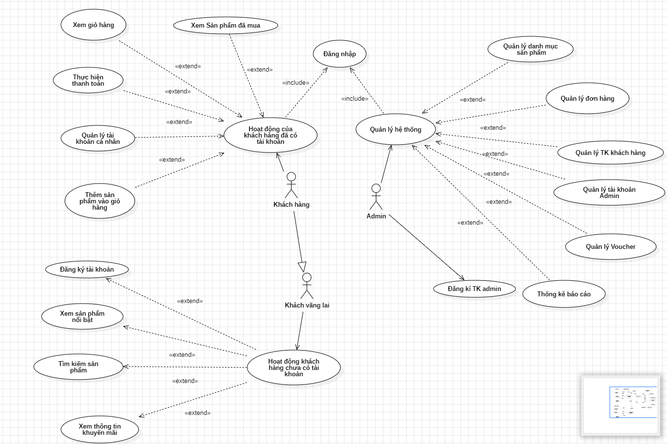

*Hình 2.1: Biểu đồ tổng quát*

2.2 Phân rã Usecase

2.2.1. Biều đồ Usecase

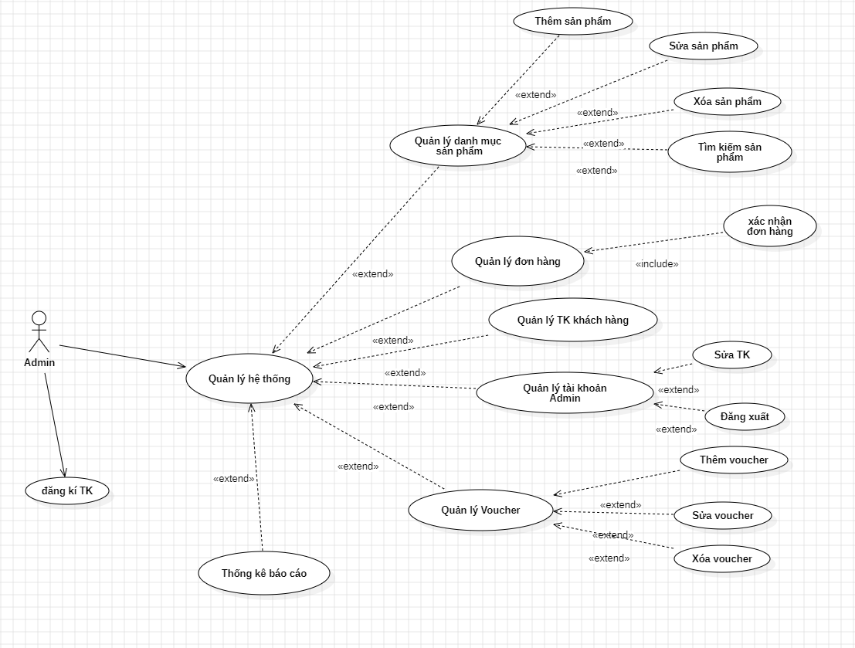

*Hình 2.2: Biểu đồ actor Admin*

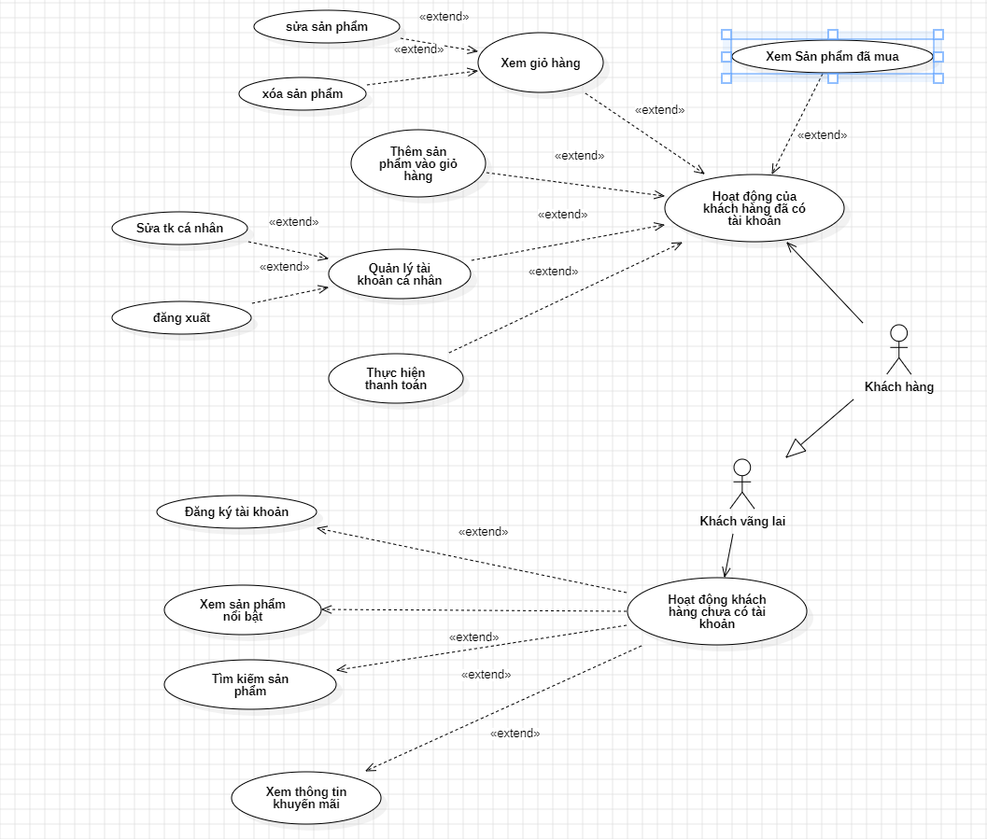

*Hình 2.3: Biểu đồ actor khách hàng*

2.2.2. Biểu đồ trình tự

* Biểu đồ trình thêm sản phẩm

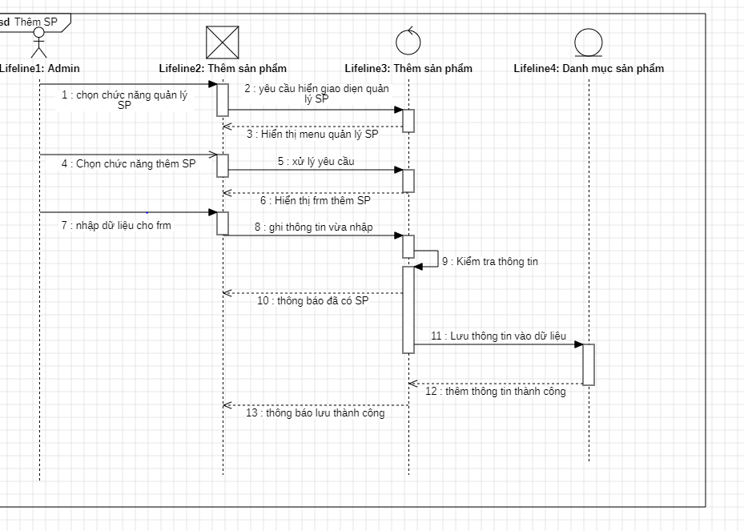

*Hình 2.4: Biểu đồ trình tự nhập hàng*

|  |  |  |
| --- | --- | --- |
| **Thuộc tính** | **Mô tả** | |
| **Tên chức năng** | Thêm sản phẩm | |
| **Tác nhân** | Admin | |
| **Điều kiện trước** | Đăng nhập vào hệ thống | |
| **Điều kiện sau** | Đăng nhập thành công hệ thống và có thể truy cập vào dữ liệu | |
| **Mô tả** | Nhập hàng mới vào hệ thống | |
| **Kịch bản** | **Hành động của tác nhân** | **Hành động của hệ thống** |
| Điền thông tin sản phẩm cần nhập | Kiểm tra thông tin sản phẩm cần nhập |
|  | Nếu sản phẩm đã tồn tại trong hệ thống, hệ thống sẽ hiển thị thông báo sản phẩm đã có trong data yêu cầu nhập số lượng |
|  | Nếu các trường thông tin bị thiếu hoặc nhập sai định dạng, hệ thống sẽ hiển thị thông báo lỗi và yêu cầu nhập lại thông tin. |
|  | Nếu sản phẩm chưa có trong data, hệ thống sẽ hiển thị frm thêm sản phẩm để nhập số lượng sản phẩm phù hợp |

* Biểu đồ trình sửa Sản phẩm

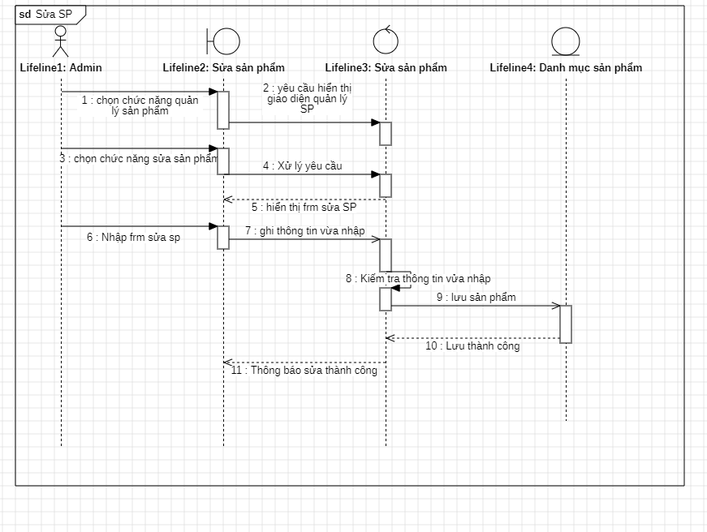

*Hình 2.5: Biểu đồ trình tự sửa thông tin sản phẩm*

|  |  |  |
| --- | --- | --- |
| **Thuộc tính** | **Mô tả** | |
| **Tên chức năng** | Sửa sản phẩm | |
| **Tác nhân** | Admin | |
| **Điều kiện trước** | Đăng nhập vào hệ thống | |
| **Điều kiện sau** | Đăng nhập thành công hệ thống và có thể truy cập vào dữ liệu chỉnh sửa | |
| **Mô tả** | Chỉnh sửa sản phẩm khi sai thông tin | |
| **Kịch bản** | **Hành động của tác nhân** | **Hành động của hệ thống** |
| Chọn sản phẩm cần sửa | Hiển thị form thông tin sản phẩm |
|  | Sửa lại sản phẩm theo đúng mong muốn |
|  | Kiêm tra lại thông tin vừa nhập |
|  | Thông báo thay đổi thông tin thành công |

* Biểu đồ trình tự xóa thông tin sản phẩm

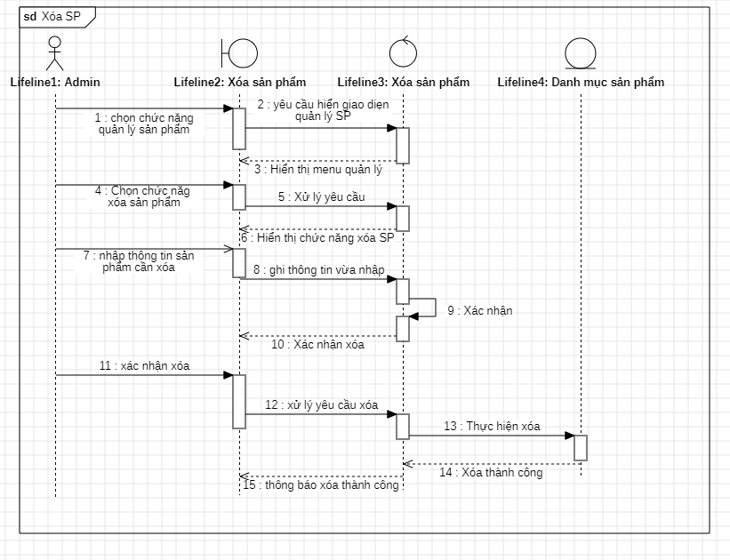

*Hình 2.6: Biểu đồ trình tự xóa thông tin sản phẩm*

|  |  |  |
| --- | --- | --- |
| **Thuộc tính** | **Mô tả** | |
| **Tên chức năng** | Xóa thông tin sản phẩm | |
| **Tác nhân** | Admin | |
| **Điều kiện trước** | Đăng nhập vào hệ thống | |
| **Điều kiện sau** | Đăng nhập thành công hệ thống và có thể truy cập vào dữ liệu | |
| **Mô tả** | Xóa thông tin sản phẩm khi không còn kinh doanh mặt hàng | |
| **Kịch bản** | **Hành động của tác nhân** | **Hành động của hệ thống** |
| Nhập thông tin người dùng muốn tìm kiếm | Xử lý hành động của admin |
|  | Gửi xác nhận lại cho admin khi xóa |
| Admin xác nhận xóa | Thực hiện xóa và thông báo xóa thành công |

* Biểu đồ trình tự tìm kiếm sản phẩm

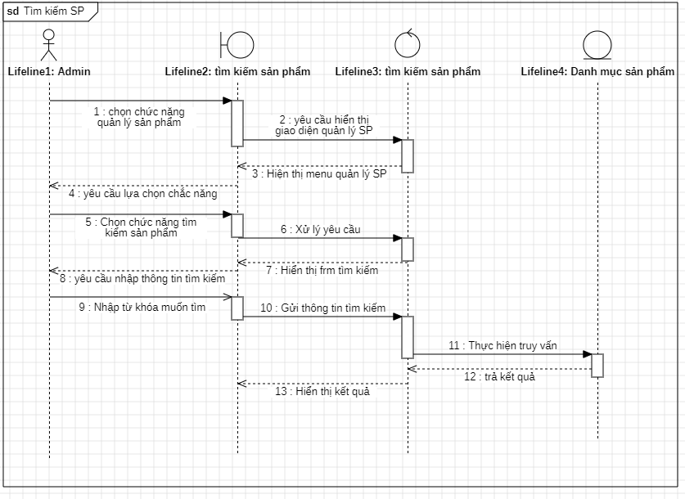

*Hình 2.7: Biểu đồ trình tự tìm kiếm thông tin sản phẩm*

|  |  |  |
| --- | --- | --- |
| **Thuộc tính** | **Mô tả** | |
| **Tên chức năng** | Tìm kiếm sản phẩm | |
| **Tác nhân** | Admin | |
| **Điều kiện trước** | Đăng nhập vào hệ thống | |
| **Điều kiện sau** | Đăng nhập thành công hệ thống và có thể truy cập vào dữ liệu | |
| **Mô tả** | Tìm kiếm sản phẩm | |
| **Kịch bản** | **Hành động của tác nhân** | **Hành động của hệ thống** |
| Nhập thông tin sản phẩm Admin muốn tìm kiếm | Kiểm tra thông tin vừa nhập và tìm kiếm trong dữ liệu |
|  | Nếu không có trong dữ liệu sẽ hiển thị thông báo không tìm thấy sản phẩm cần tìm và có thể nhập lại thông tin cần tìm |
|  | Nếu thông tin được tìm thấy trong dữ liệu sẽ hiển thị chi tiết sản phẩm cần tìm |

* Biểu đồ trình tự quản lý Voucher – Sửa voucher

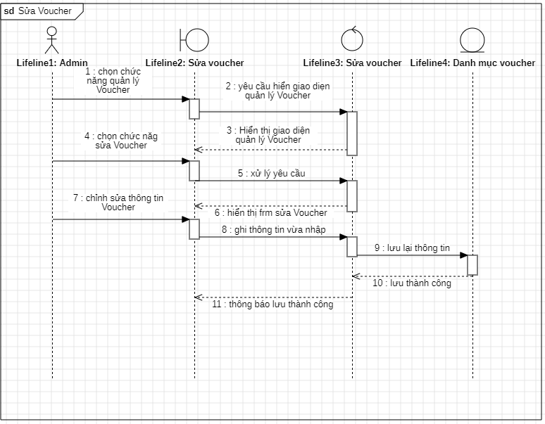

*Hình 2.8: Biểu đồ trình tự quản lý Voucher – Sửa voucher*

|  |  |  |
| --- | --- | --- |
| **Thuộc tính** | **Mô tả** | |
| **Tên chức năng** | Sửa Voucher | |
| **Tác nhân** | Admin | |
| **Điều kiện trước** | Đăng nhập vào hệ thống | |
| **Điều kiện sau** | Đăng nhập thành công hệ thống và có thể truy cập vào dữ liệu | |
| **Mô tả** | Sửa thông tin Voucher | |
| **Kịch bản** | **Hành động của tác nhân** | **Hành động của hệ thống** |
| Nhập thông tin Voucher người dùng muốn tìm kiếm | Hiển thị frm thông tin Voucher |
| Người dùng chỉnh sửa lại trong frm | Lưu lại thông tin sau khi chỉnh sửa |

* Biểu đồ trình tự quản lý Voucher-Thêm voucher

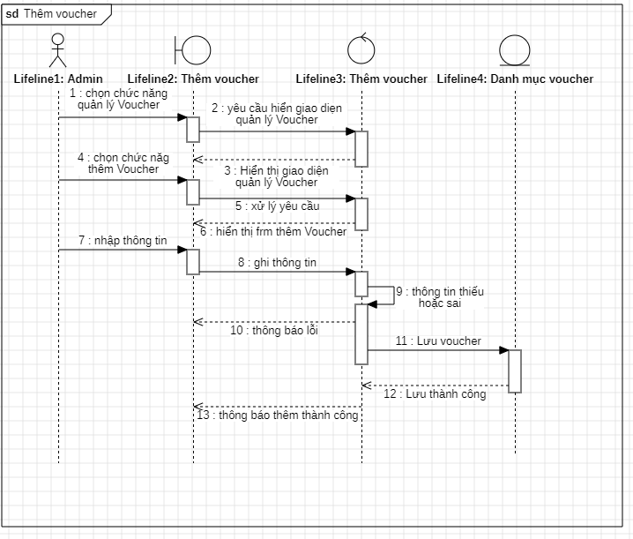

*Hình 2.9: Biểu đồ trình tự quản lý voucher- thêm voucher*

|  |  |  |
| --- | --- | --- |
| **Thuộc tính** | **Mô tả** | |
| **Tên chức năng** | Thêm voucher | |
| **Tác nhân** | Admin | |
| **Điều kiện trước** | Đăng nhập vào hệ thống | |
| **Điều kiện sau** | Hệ thống xác nhận thông tin đăng nhập và đăng nhập thành công có thể truy cập được vào dữ liệu | |
| **Mô tả** | Thêm thông tin nhân viên | |
| **Kịch bản** | **Hành động của tác nhân** | **Hành động của hệ thống** |
| Chọn chức năng thêm Voucher  Nhập đầy đủ thông tin voucher cần thêm | Ghi thông tin người dùng vừa nhập |
|  | Kiểm tra tính đúng sai của thông tin |
|  |  | Nếu sai hoặc thiếu thông tin sẽ thông báo lại cho người dùng và yêu cầu nhập lại thông tin voucher cẩn thêm |
|  |  | Nếu đúng sẽ thêm thông tin voucher vào dữ liệu chứa thông tin các voucher |
|  |  | Và thông báo lưu thành công cho người dùng |

* Biểu đồ trình tự quản lý Voucher – xóa voucher
* 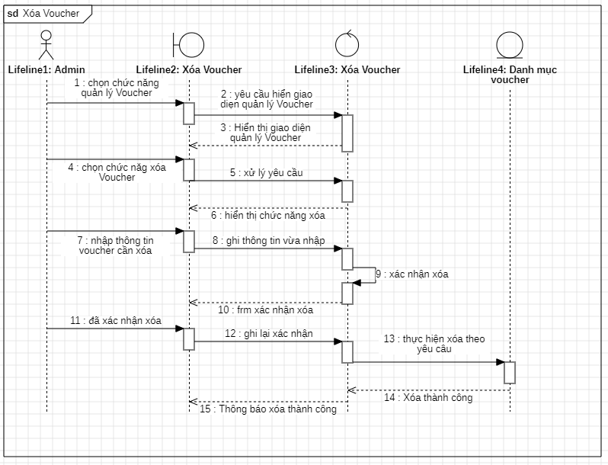

*Hình 2.10: Biểu đồ trình tự quản lý voucher – xóa voucher*

|  |  |  |
| --- | --- | --- |
| **Thuộc tính** | **Mô tả** | |
| **Tên chức năng** | Xóa thông tin Voucher | |
| **Tác nhân** | Admin | |
| **Điều kiện trước** | Đăng nhập vào hệ thống | |
| **Điều kiện sau** | Hệ thống xác nhận thông tin đăng nhập và đăng nhập thành công có thể truy cập được vào dữ liệu | |
| **Mô tả** | Xóa thông tin voucher | |
| **Kịch bản** | **Hành động của tác nhân** | **Hành động của hệ thống** |
| Chọn chức năng xóa thông tin voucher  Tìm kiếm và chọn nhân viên cần xóa | -Xác nhận lại thông tin cần xóa |
|  | Thông báo cho người dùng có  muốn xóa hay không |
| Người dùng xác nhận xóa |  |
|  | Xóa thông tin Voucher |
|  | Thông báo xóa voucher thành công |
|  | Còn lại thông báo không thành công. Và yêu cầu thực hiện lại các thao tác |

* Biểu đồ trình tự sửa TK

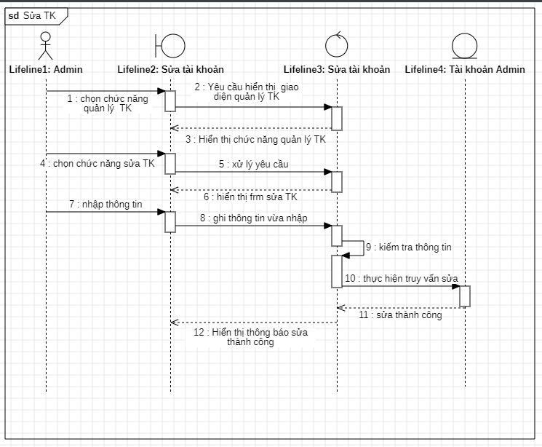

*Hình 2.11: Biểu đồ trình tự sửa TK*

|  |  |  |
| --- | --- | --- |
| **Thuộc tính** | **Mô tả** | |
| **Tên chức năng** | Sửa thông tin TK | |
| **Tác nhân** | Admin | |
| **Điều kiện trước** | Đăng nhập vào hệ thống | |
| **Điều kiện sau** | Đăng nhập thành công hệ thống và có thể truy cập vào dữ liệu | |
| **Mô tả** | Sửa thông tin TK | |
| **Kịch bản** | **Hành động của tác nhân** | **Hành động của hệ thống** |
| Chọn chức năng sửa TK | Hiển thị frm thông tin tài khoản |
| Nhập lại thông tin tài khoản theo mong muốn | Ghi lại thông tin vừa chỉnh sửa và lưu lại vào hệ thống |

* Biểu đồ trình tự đăng xuất

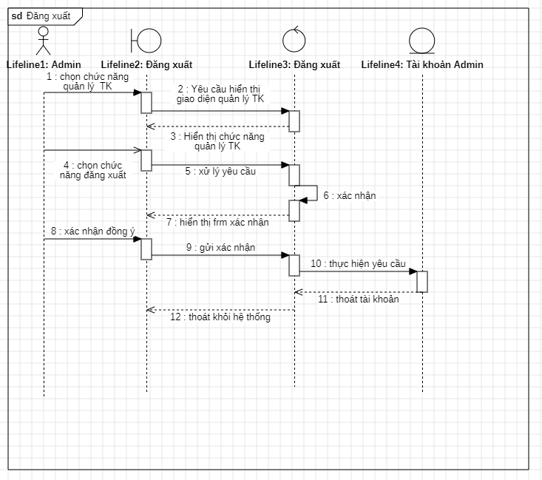

*Hình 2.12: Biểu đồ trình tự đăng xuất*

|  |  |  |
| --- | --- | --- |
| **Thuộc tính** | **Mô tả** | |
| **Tên chức năng** | Đăng xuất | |
| **Tác nhân** | Admin | |
| **Điều kiện trước** | Chọn chức năng đăng xuất | |
| **Điều kiện sau** | Admin phải đang trong hệ thống | |
| **Mô tả** |
| **Kịch bản** | **Hành động của tác nhân** | **Hành động của hệ thống** |
| Chọn chức năng đăng xuất | Ghi thông tin |
|  | Xác thực đăng xuất |
| Chọn đồng ý | Thực hiện yêu cầu |
|  | Thoát khỏi hệ thống |

* Biểu đồ trình tự báo cáo

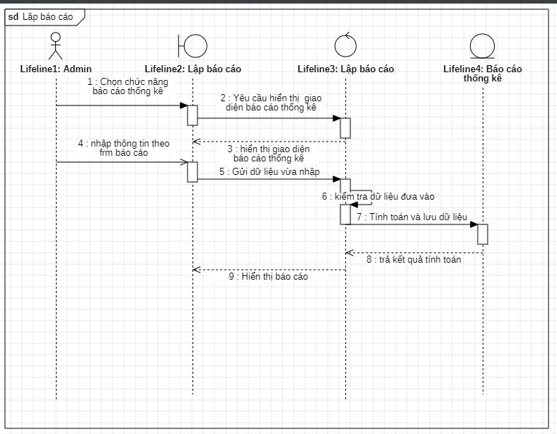

*Hình 2.13: Biểu đồ trình tự báo cáo*

|  |  |  |
| --- | --- | --- |
| **Thuộc tính** | **Mô tả** | |
| **Tên chức năng** | Báo cáo | |
| **Tác nhân** | Admin | |
| **Điều kiện trước** | Đăng nhập vào hệ thống | |
| **Điều kiện sau** | Hệ thống xác thực và đăng nhập thành công. Vào được cơ sở dữ liệu trong tài hoản | |
| **Mô tả** | Thống kê hàng hóa và lập báo cáo về thống kê doanh thu | |
| **Kịch bản** | **Hành động của tác nhân** | **Hành động của hệ thống** |
| Nhập doanh số bán hàng hằng ngày bán hàng hằng ngày | Kiểm tra tính đúng sai của dữ liệu và lưu vào data |
|  | Thông báo đã lưu thành công |
|  |  |

* Biểu đồ trình tự Quản lý đơn hàng

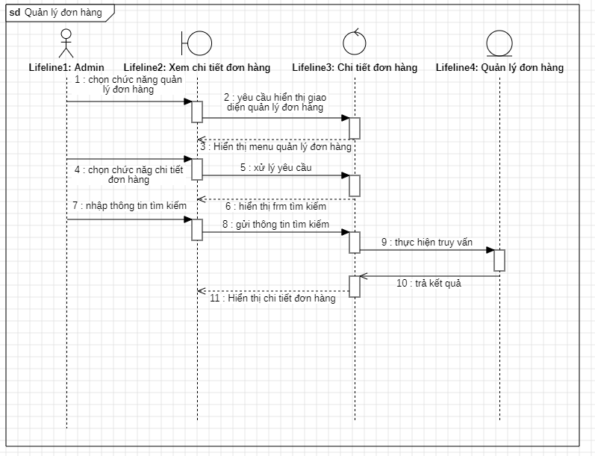

*Hình 2.14: Biểu đồ trình Quản lý đơn hàng*

|  |  |  |
| --- | --- | --- |
| **Thuộc tính** | **Mô tả** | |
| **Tên chức năng** | Quản lý đơn hàng | |
| **Tác nhân** | Admin | |
| **Điều kiện trước** | Đăng nhập vào hệ thống | |
| **Điều kiện sau** | Hệ thống xác thực và đăng nhập thành công. Vào được cơ sở dữ liệu trong tài hoản | |
| **Mô tả** | Thống kê hàng hóa và lập báo cáo về thống kê doanh thu | |
| **Kịch bản** | **Hành động của tác nhân** | **Hành động của hệ thống** |
| Chọn chức năng xem chi tiết đơn hàng | Hiển thị frm tìm kiếm thông tin |
| Nhập thông tin cần tìm | Thực hiện yêu cầu |
|  | Hiên thị chi tiết hóa đơn cần tìm. |

* Đăng ký TK

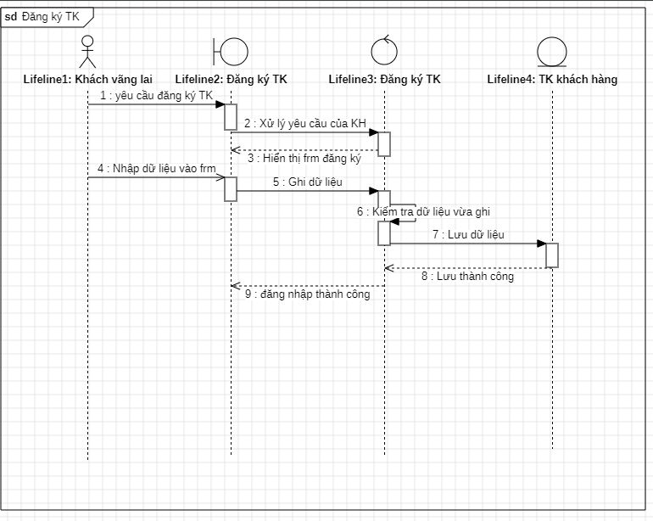

*Hình 2.13: Biểu đồ trình tự đăng kí TK*

|  |  |  |
| --- | --- | --- |
| **Thuộc tính** | **Mô tả** | |
| **Tên chức năng** | Đăng ký TK | |
| **Tác nhân** | Khách hàng và admin | |
| **Điều kiện trước** | Đăng nhập vào hệ thống | |
| **Điều kiện sau** | Hệ thống xác thực và đăng nhập thành công. Vào được cơ sở dữ liệu trong tài hoản | |
| **Mô tả** | Thống kê hàng hóa và lập báo cáo về thống kê doanh thu | |
| **Kịch bản** | **Hành động của tác nhân** | **Hành động của hệ thống** |
| Nhập doanh số bán hàng hằng ngày bán hàng hằng ngày | Kiểm tra tính đúng sai của dữ liệu và lưu vào data |
|  | Thông báo đã lưu thành công |
|  |  |

* Thanh toán

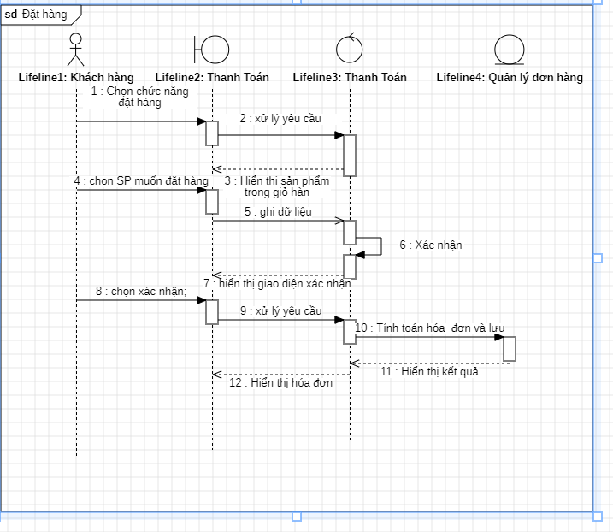

*Hình 2.13: Biểu đồ trình tự thanh toán*

|  |  |  |
| --- | --- | --- |
| **Thuộc tính** | **Mô tả** | |
| **Tên chức năng** | Thanh toán | |
| **Tác nhân** | Khách hàng | |
| **Điều kiện trước** | Đăng nhập vào hệ thống | |
| **Điều kiện sau** | Hệ thống xác thực và đăng nhập thành công. | |
| **Mô tả** | Mua hàng | |
| **Kịch bản** | **Hành động của tác nhân** | **Hành động của hệ thống** |
| Khách hàng chọn thanh toán sản phẩm | Ghi dữ lệu |
|  | Gửi xác nhận thanh toán |
| Xác nhận thanh toán | Thanh toán và thông báo đã tạo đơn hàng thành công. |

3.Biều đồ lớp

